Problem I: 烦恼的WC

Time Limit: 1 Sec  Memory Limit: 128 MB  
Submit: 7  Solved: 3  
[[Submit](http://acm.nbut.org/submitpage.php?cid=1032&pid=8&langmask=0)] [[Status](http://acm.nbut.org/problemstatus.php?id=1440)] [[Web Board](http://acm.nbut.org/bbs.php?pid=1440&cid=1032)] [Creator:[nbut](http://acm.nbut.org/userinfo.php?user=nbut)] [ [Edit](http://acm.nbut.org/admin/problem_edit.php?id=1440&getkey=ADA6623CCE)] [ [TestData](javascript:phpfm(1440))]

Description

WC是一名斐波那契程序员，他每天都在修前天和昨天写的bug，并且制造bug给明天和后天。   
第i天的bug量为F[i]，其数量受前两天的影响，使得F[i]=x * F[i-1]+y * F[i-2]。   
而每天的bug带来的影响却是平方级的，第i天由于bug掉的头发为F[i] * F[i-1] (默认F[0]为1)。   
为了确认WC究竟掉了几根头发，我们集中了一个实验室之力计算。   
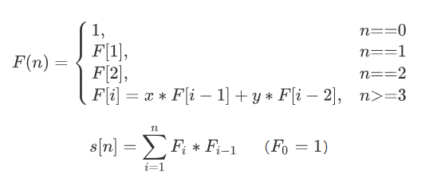

Input

第一行输入一个整数t。(t<=100)

每组测试包含五个整数

n（代表第n天，1<=n<=1e18）；

x （代表昨天对今天的影响，1<=x<=1e9)；

y（代表前天对今天的影响，1<=y<=1e9)；

F[1]（代表第一天的bug量,1<=F[1]<=1e9）；

F[2]（代表第二天的bug量,1<=F[2]<=1e9）

Output

对每组测试输出一行s[n]，对每组数据 mod 1,000,000,007。

Sample Input [Copy](javascript:CopyToClipboard($('#sampleinput').text()))

3

4 1 1 1 1

4 2 2 2 2

5 4 3 2 1

Sample Output [Copy](javascript:CopyToClipboard($('#sampleoutput').text()))

10

182

9130